房地产动态
  半 月 刊
  2018年4月10日
国家信息中心 国信房地产信息网(www.crei.cn) 主办 | 未经许可不得它用

○ 多地加码房地产调控：抑投机、降热度、保刚需
○ 国务院办公厅关于印发跨省域补充耕地国家统筹管理办法和城乡建设用地增减挂钩节余指标跨省域调剂管理办法的通知
○ 区域分化持续 市场乍暖还寒
──2018年1-2月区域房地产市场分析报告
○ 杨现领：差别化调控满足居住需求
○ 53家银行上调首套房贷利率 房地产贷款额或继续收紧
○ 北京推“互联网+不动产登记”改革 二手房过户流程简化
○ 房地产开发统计资料

2018.07

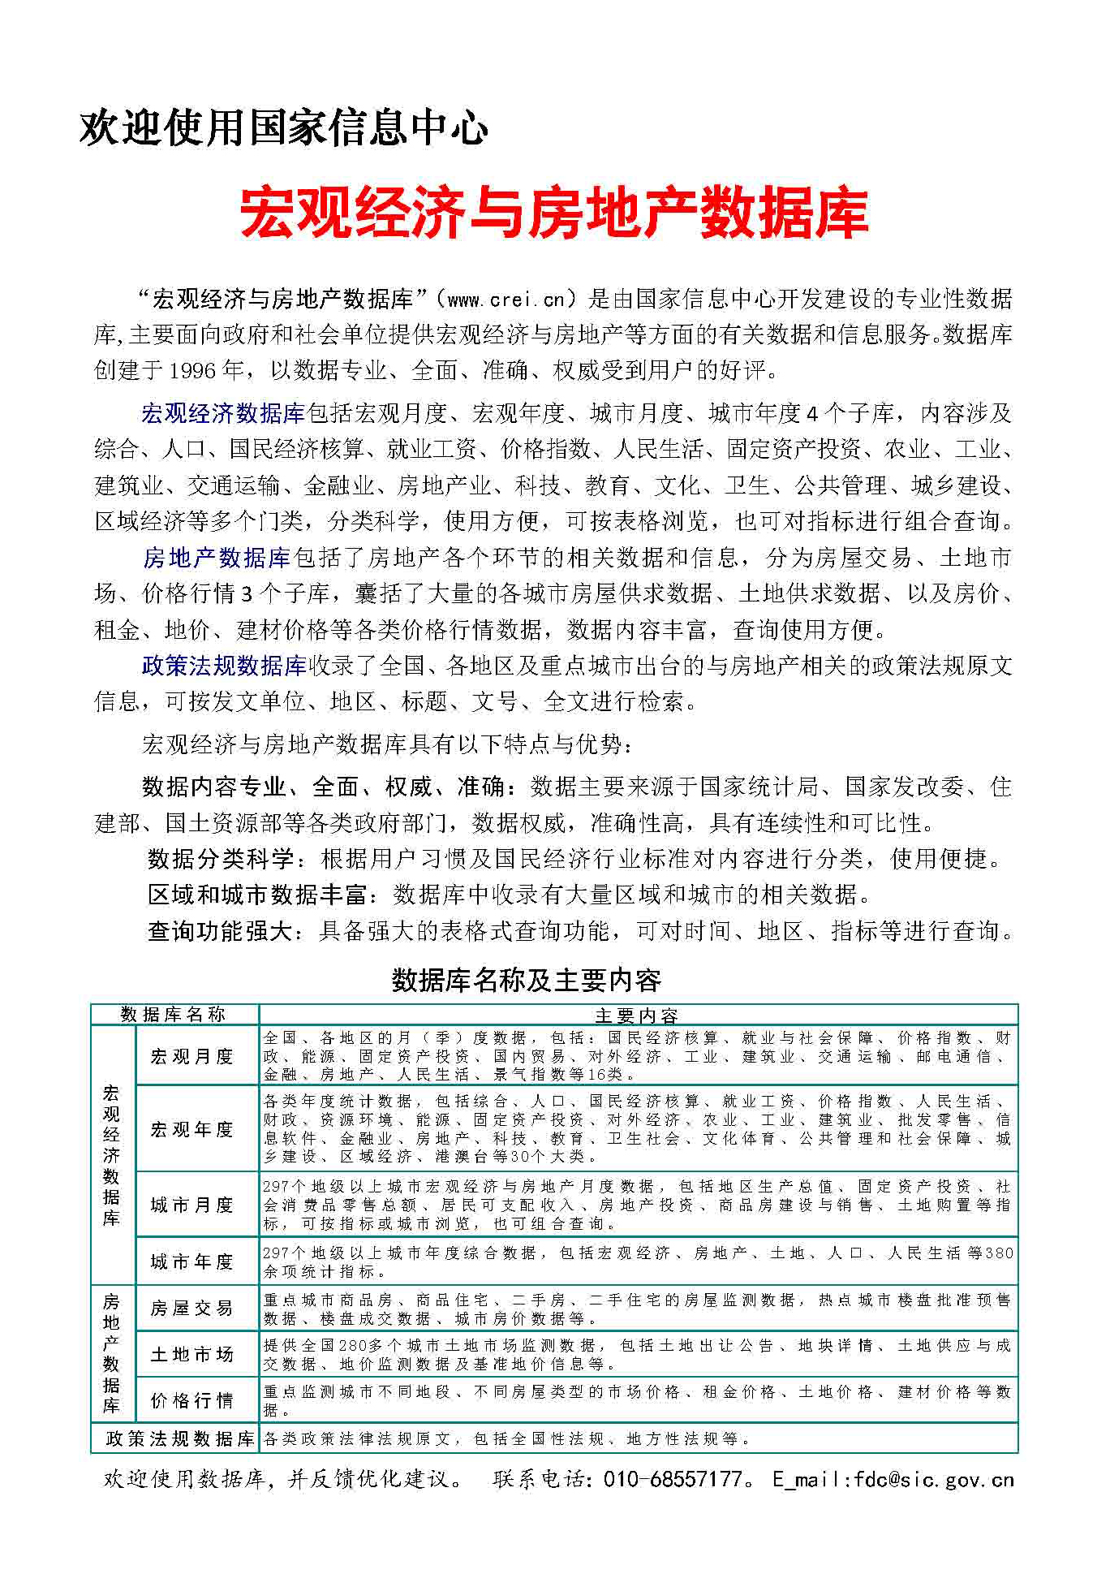

目 录

大势点评
多地加码房地产调控：抑投机、降热度、保刚需

政策动向
国务院办公厅关于印发跨省域补充耕地国家统筹管理办法和城乡建设用地增减挂钩节余指标跨省域调剂管理办法的通知
国土资源部关于全面实行永久基本农田特殊保护的通知

市场走势
区域分化持续 市场乍暖还寒──2018年1-2月区域房地产市场分析报告
北京土地市场全面限价 房企利润空间被挤拿地流行“拼团”
3月份住宅市场明显回暖 一线城市楼市成交环比增幅超一倍

业界论坛
杨现领：差别化调控满足居住需求
绿地张玉良建言“租售并举”：租赁住房用地市场化 按照租房回报率来定地价

地产金融
53家银行上调首套房贷利率 房地产贷款额或继续收紧
REITs可为住房租赁供给侧改革助推器

土地市场
全国土地出让收入增近四成 地方盘活国企闲置地建保障房

营销管理
多家房企改名去地产化 龙头房企城市运营路径渐明

海外之窗
澳大利亚房市持续低迷 首府城市房价再下跌
侨外美国投资移民解读世界财富报告：商业地产成热选

要闻简报
北京推“互联网+不动产登记”改革 二手房过户流程简化
深圳二手房交易实施“三价合一”政策 规范购房融资

房地产开发统计资料
2018年1-2月固定资产投资(不含农户)情况
2018年1-2月房地产开发投资情况
2018年1-2月房地产开发资金来源情况
2018年1-2月各地区房地产开发投资情况
2018年1-2月各地区房地产开发资金来源情况
2018年1-2月各地区商品房开发规模
2018年1-2月各地区商品房销售增长情况

大势点评

多地加码房地产调控：抑投机、降热度、保刚需
3月31日，海南省住建厅发布《关于做好稳定房地产市场工作的通知》指出，全省加强购房资格审查，海南非本省户籍居民家庭限购1套。同日，成都市房管局公布新政，成都刚需家庭购买商品房将享受优先摇号，以支持刚需家庭自住购房需求。
中原地产研究中心统计显示，自3月下旬以来，全国超过10个城市再次收紧房地产调控政策。业内人士预计，2018年房地产调控将依然保持高压状态，将有更多热点城市从多角度加大调控力度，围堵投机行为，而库存高企的三四线城市则依然处于去库存阶段。
多地加码房地产调控
3月31日，海南发布通知进一步强化房地产限购政策，通知要求，非海南省户籍居民家庭在海南省范围内只能购买1套住房。非海南省户籍居民家庭在海南购买住房，申请商业性个人住房贷款首付款比例不得低于70%。通知印发后购买的住房，限售期从自取得不动产权证之日起5年内禁止转让。
购房门槛相应大幅提升。通知指出，非海南省户籍居民家庭在实行限购政策的区域购买住房，需提供至少一名家庭成员在海南省累计60个月及以上个人所得税或社会保险缴纳证明。而对提供虚假证明、规避限购政策购买住房的个人，一经发现，撤销其购房合同网签备案，5年内不得在海南购房。
除了收紧限购政策，监管部门对房企也加大了管控力度。通知要求，商品住宅价格备案后6个月内不得调高备案价格；调整备案价格的须重新备案。对违规销售的房企，取消网签备案资格，并限制企业和法人代表在海南从事新的房地产开发业务。
同日，广州发布公积金贷款新政。4月1日起，广州提高公积金贷款申请门槛，本市户籍职工需连续足额缴存住房公积金至少一年，非本市户籍职工连续足额缴存住房公积金2年以上(含)。
新政明确，住房公积金贷款以职工的诚信记录作为重要审批依据，以欺骗手段提取本人住房公积金账户内存储余额的职工，全额退款5年后才可申请住房公积金贷款。
在此之前，大连市发布《关于促进我市房地产市场平稳健康发展的通知》开启新一轮限购，其中，中山区、西岗区、沙河口区及高新园区列为限制区域。
楼市调控扩至三四线城市
在热点城市加码楼市调控的同时，一些三四线城市纷纷加入限售队伍当中。
日前，安徽省阜阳市阜南县出台《关于促进房地产市场平稳健康发展的实施……

